令和５年度　ながめ公園

トライアル・サウンディング実施要項

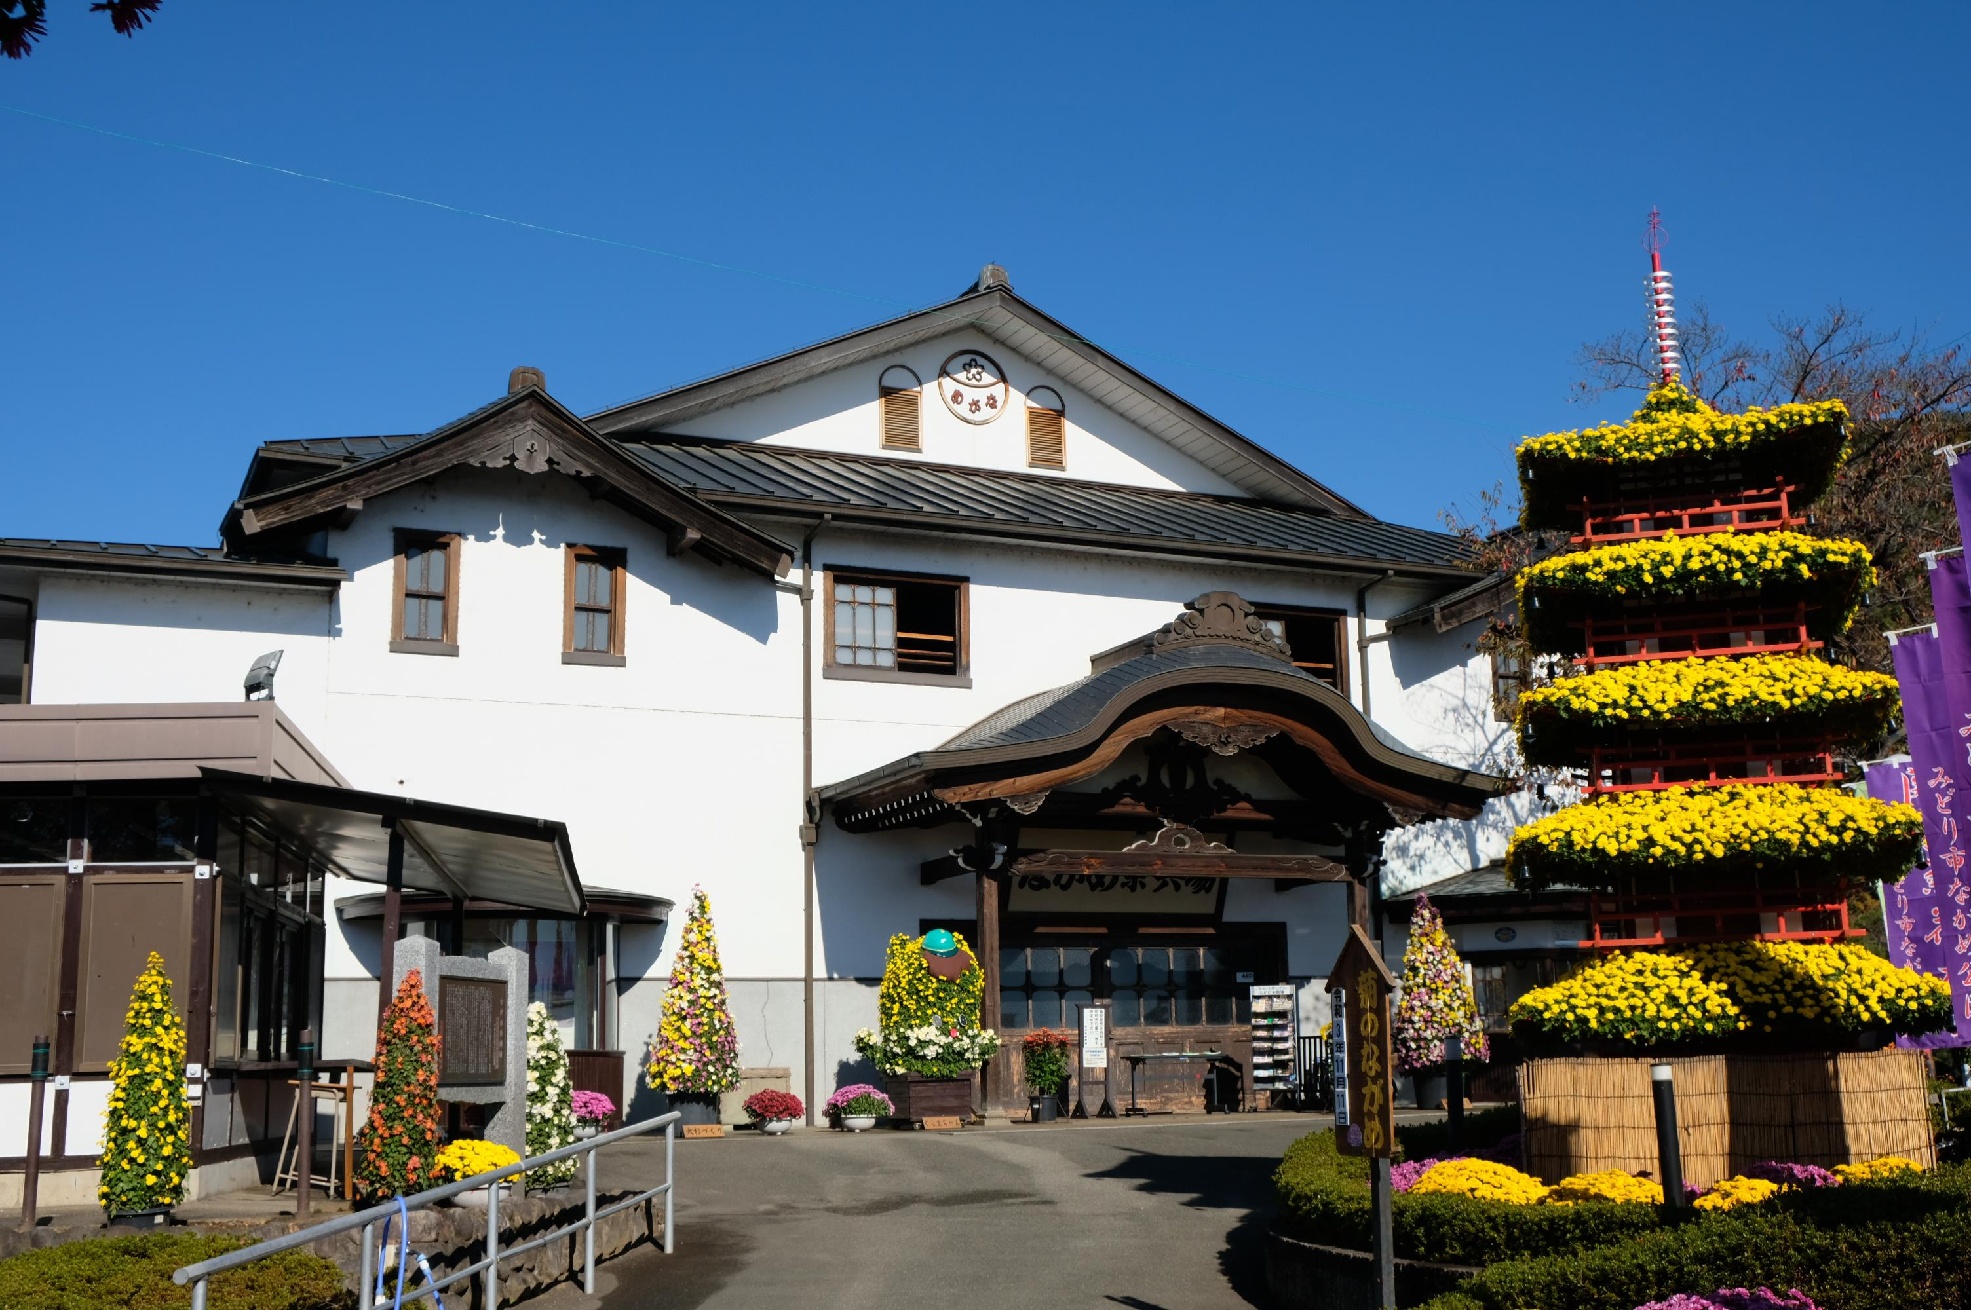

令和５年６月

みどり市観光課

１．トライアル・サウンディング

　　トライアル・サウンディングは、市が保有する公共施設等の暫定利用を希望する民間事

業者を募集し、一定期間、実際に使用してもらう制度です。

施設管理者である市は、民間事業者の事業実施に当たっての集客力、信用度、施設との相

性などを確認することができ、民間事業者は、立地、使い勝手、採算性などを確認することができます。

２．対象施設

|  |  |
| --- | --- |
| 施設名 | 住所 |
| ながめ公園 | みどり市大間々町大間々1635 |
| ながめ余興場（市指定重要文化財） |

３．参加要件

参加対象者は、申込み時において、次の条件を全て満たす民間企業、ＮＰＯ法人

等の法人、個人事業主又は任意団体とします。

（１）　対象施設の利活用について実施主体となりうる者

（２）　真剣に地域の活性化に資する情熱を有している者

（３）　地方自治法施行令（昭和22年政令第16号）第167条の４の規定に該当

しないこと。

（４）　２年以内に手形交換所による取引停止処分（会社更生法（平成14年法律第154号）に基づく更生手続開始の申立て又は民事再生法（平成11年法律第225号）に基づく再生手続開始の申立てがなされている者のうち、当該手続開始の決定後、競争入札参加資格の再認定を受けた者を除く。）を受けていないこと。

（５）　６箇月以内に不渡手形又は不渡小切手（会社更生法に基づく更生手続開始の申立て

又は民事再生法に基づく再生手続開始の申立てがなされている者のうち、当該手続

開始の決定後、競争入札参加資格の再認定を受けた者を除く。）を出していないこと。

（６）　所有する資産に対し、仮差押命令、差押命令、保全差押又は競売手続の開始決定が

なされていないこと。

（７）　暴力団員による不当な行為の防止等に関する法律（平成３年法律第77 号）第３条

又は第４条の規定に基づき都道府県公安委員会が指定した暴力団等の構成員を、役

員、代理人、支配人その他の使用人又は入札代理人として使用していないこと。

（８）　みどり市暴力団排除条例（平成24年みどり市条例第12号）に定める暴力団員等と

密接な関係を有していないこと。

（９）　法人税並びに消費税及び地方消費税を滞納していないこと。

４．スケジュール

|  |  |
| --- | --- |
| 内容 | 日程 |
| （１）実施要項の公表 | 令和5年6月20日（火） |
| （２）事業者募集・施設の暫定利用 | 令和5年6月20日（火）  ～令和6年1月31日（水）  ※関東菊花大会開催期間（10月21日～11月23日）は除く |
| （３）暫定利用に関するモニタリング・  　　　ヒアリング・使用実績表等の提出 | 暫定利用中及び終了後 |

５．トライアル・サウンディングの流れ

|  |  |
| --- | --- |
| 内容 | 日程 |
| （１）事前相談・現地調査 | 事務局と日程調整のうえ随時実施 |
| （２）暫定利用受付 | 暫定利用を希望する民間事業者から提案を  受付  ※７.利用申請方法（１）書類提出に示す①  ～⑤の書類を提出してください。 |
| （３）提案審査 | 提案内容を事務局で審査します。 |
| （４）使用許可 | 採用事業は、行政財産使用許可申請書を提出していただき、行政財産使用料は原則免除します。 |
| （５）暫定利用 | 許可内容に応じた暫定利用を実施します。  利用期間は、原則１日から１箇月程度までとします。各種イベントが重なった場合や予約状況によっては、日時の変更をお願いする場合があります。 |
| （６）モニタリング・ヒアリング使用実績  表の提出 | 暫定利用中及び終了後に実施します。 |

６．留意事項

（１）　暫定利用に係る全ての経費は、暫定利用者の負担とします。

（２）　提出書類の著作権は作成者に帰属しますが、返却はいたしません。

（３）　提出資料を事業以外の目的で使用したり外部に情報を漏らすことはありません。

（４）　暫定利用にあたって知り得た情報を許可なく第三者に伝えることを禁止します。

（５）　提案にあたっては、事前に利用希望者の責任において関係法令等を確認し、事業実施時における法令適合のリスクは暫定利用者に帰属することとします。

（６）　提案の実施にあたっては、当該施設の現運営事業者及び施設所管課と十分協議のうえ行うこととします。

（７）　今後、利用者の募集をする際、トライアル・サウンディングへの参加実績は後の選定プロセスに影響を与えるものではありません。

７．利用申請方法

（１）　提出書類

①　行政財産使用許可申請書

②　事業概要（任意様式）

利用希望者名・施策の名称・事業内容・スケジュールを記載してください。

③　住民票（法人の場合は商業登記簿謄本）

申請日から３箇月以内に取得したものに限ります。

④　誓約書

⑤　利用希望者等に関する基本事項

（２）　事前相談及び現地調査

提出書類作成のため、事前相談及び現地調査を希望する場合は、事前に事務局へ連絡し、日程調整したうえで実施することとします。現地調査にあたっては、施設管理者及び利用者への迷惑を及ぼさないこと、施設運営に支障のない範囲で行うこととします。

８．提案の要件

（１）　提案内容について

提案内容は、次の全てに該当するものとします。

①　対象施設に関するものであること。

②　確実に実施できる内容であること。

③　対象施設を利用する利用者の利便性、サービス及び満足度が向上する提案内容

であること。

④　暫定利用にあたって、市の財政負担を求めるものではないこと。

（２）　提案の対象外となるもの

次に掲げるものは提案の対象外とします。

①　政治的又は宗教的活動

②　青少年等に有害な影響を与える物販、サービス提供等

③　騒音や異臭など、著しく周辺環境を損なうことが予想される行為

④　「暴力団員による不当な行為の防止等に関する法律（平成３年法律第７７号）第２条第５号に規定する指定暴力団等の活動

⑤　公序良俗に反し、又は反社会的な破壊の恐れがある活動

⑥　その他、市が本事業との関連性が低いと判断する行為

９．事業実施にあたって

（１）　責任及びリスク分担の考え方

トライアル・サウンディングにおける責任及びリスク分担の考え方は、暫定利用者が実施する事業については、暫定利用者が責任を持って遂行することとします。当該事業に伴い発生するリスクについては、原則として暫定利用者が負うものとします。

（２）　許可証の取扱い

行政財産使用許可書が交付された暫定利用者は、許可証に記載された条件のとおり公共施設を使用し、申請した利用内容に応じた事業を実施することができます。なお、使用期間中は、行政財産使用許可証を携行してください。

（３）　事業中止となる場合

申請した利用内容に反するなど、トライアル・サウンディングの目的から逸脱し、市からの再三の警告等が発せられても改善が見られない場合は、暫定利用を中止していただく（行政財産使用許可取消通知書を発行する）ことがあります。

10．モニタリング及びヒアリング

使用期間中、事務局が実施するモニタリング調査について、暫定利用者は協力すること及び暫定利用期間終了後、ヒアリングの場を設け、暫定利用者は利用実績をまとめた資料を市に提出することを暫定利用の条件とします。

11．事務局

　　　　みどり市観光課　担当：リノベーションまちづくり推進係

〒376-0192

群馬県みどり市大間々町大間々1511

電話：0277-76-1270（内線202455）

FAX：0277-76-9049

MAIL：renova@city.midori.gunma.jp

ながめ公園の民間活力導入に向けたサウンディング型市場調査

補足資料

１．事業趣旨

ながめ公園は、みどり市の中央部に位置する大間々町に所在しており、関東の耶馬渓とも讃えられる高津戸峡や中心市街地、わたらせ渓谷鐵道の大間々駅からも徒歩圏内であるなどアクセスは良好です。

公園内は、昭和12年に竣工した木造2階建て劇場である「ながめ余興場（市指定文化財）」を中心に整備され、毎年秋に行われる関東菊花大会は、約1,000鉢の菊の花が園内を飾り、多くの来場者が訪れます。

しかし、関東菊花大会期間以外の利活用がほとんどされていないこと、また、コロナ禍等の社会情勢の変化もあり、関東菊花大会の来場者は減小が続いている状況です。

　そこで、みどり市では、民間事業者等の皆様とともに、ながめ公園の魅力を向上させていきたいと考えております。そこで、幅広くアイデアを募り、実際に使用してもらうことで今後の事業展開の可能性を探るため、トライアル・サウンディングを実施いたします。

２．施設概要

|  |  |
| --- | --- |
| 面積 | 約26,000㎡ |
| 駐車場 | 250台 |
| 開場時間 | 午前9時～午後4時（最終入園は午後3時30分）  （時間外の暫定利用については、応相談） |
| 休館日 | 火曜日（祝日の場合は翌日）、年末年始（12/28～1/4） |
| 運営形態 | 直営（市運営） |

３．観光入込客数

|  |  |  |  |
| --- | --- | --- | --- |
| 地点 | 令和4年度 | 令和3年度 | 令和2年度 |
| 関東菊花大会 | 17,590人 | 22,023人 | 中止 |
| ながめ余興場 | 33,658人 | 35,518人 | 26,959人 |

４．魅力向上のイメージ

あくまでも想定であり、この他にも公園の魅力向上につながるアイデアをお待ちしています。

・キッチンカーによる出店

・地元農産物を活かした直売所や飲食店

・関東菊花大会で使用する、菊の基礎を活かした夜間ライトアップ

・雨の日でも行きたくなる地域の憩いの場 など

５．位置図

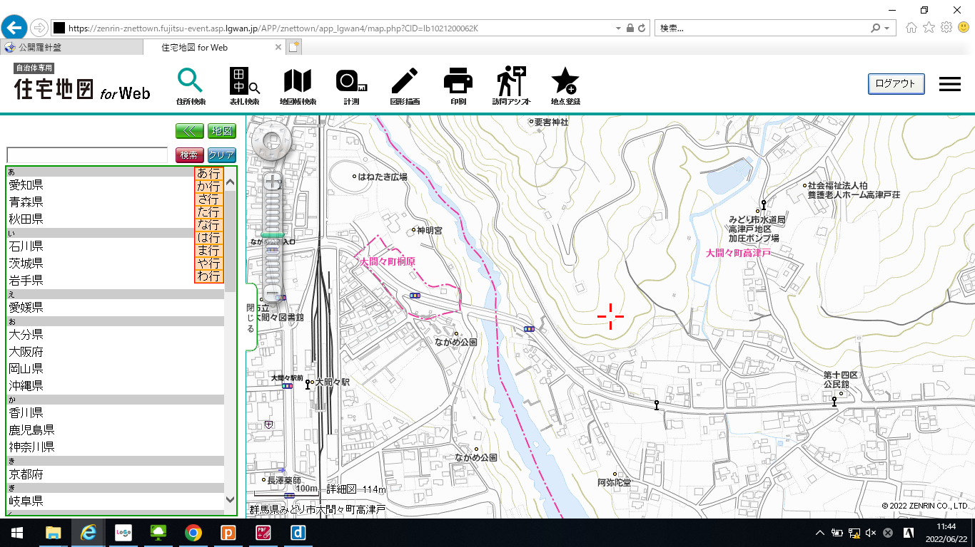※詳細は異なる場合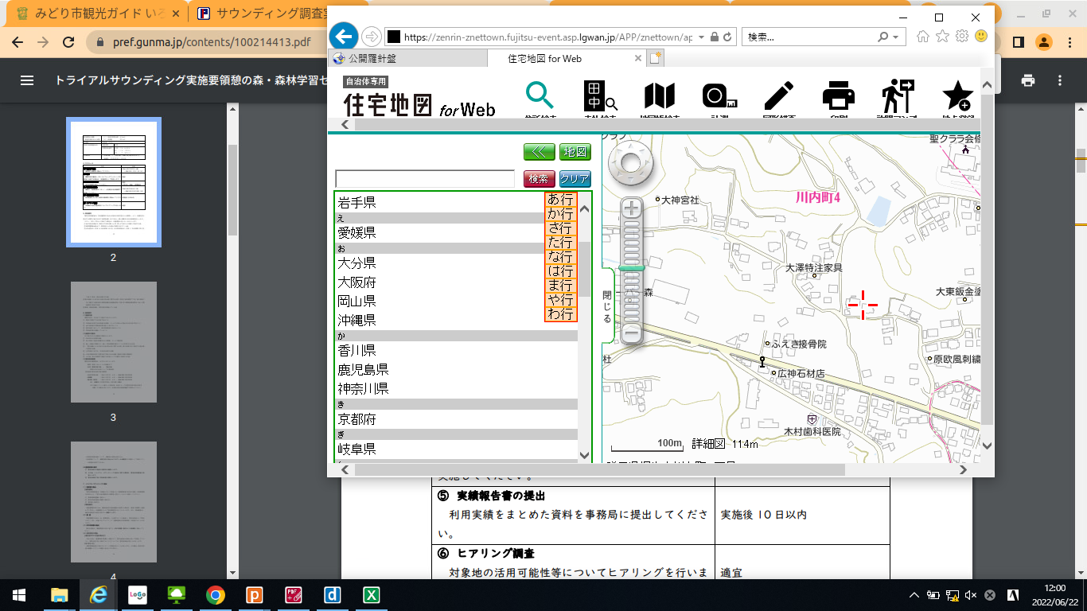があります。

ながめ公園

西駐車場

ながめ公園

北駐車場

６．過去の事例

①ながめPARK 2022

【日時】

令和4年11月27日(日)　10:00～16:00

【暫定利用者】

非営利団体village

【協力事業者】

MIDORI-BASE（出店者）、みどり市・桐生市教育委員会（後援）

【事業内容】

桐生みどり地域の若い世代(10代～40代)を対象に、DANCE、スケートボード、ストリートカルチャーをメインに行うイベントを開催。

スケートボード、ブレイクダンス、ワークショップ、物販、キッチンカー、地元飲食店の出店、ながめブース（ながめ余興場・公園の説明、パンフレット配布等）

【期間中の利用者数】

1,800人

【イベントの様子】

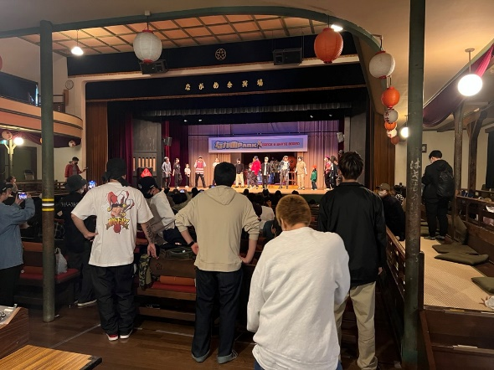　　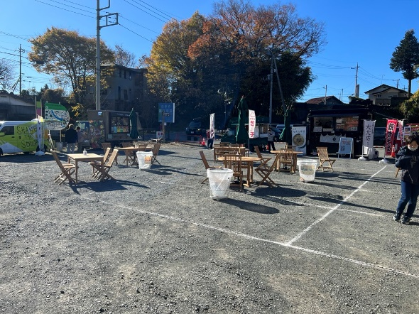

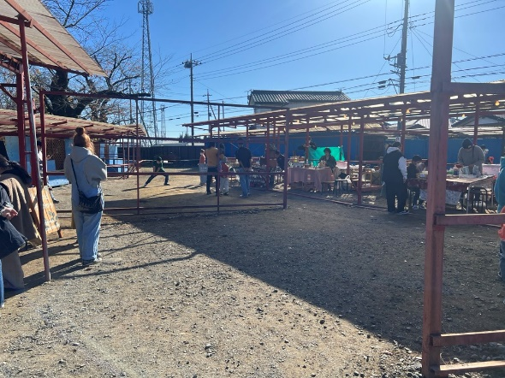　　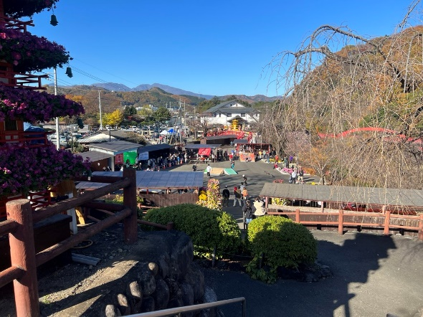

②ゆがふ文化祭inながめ余興場

【日時】

令和5年1月7日（土）～令和5年1月8日（日）

【暫定利用者】

ゆがふ芸能企画

【協力事業者】

桐生清桜高校和太鼓部・赤城とうふすみれ屋　ほか

【事業内容】

ながめ余興場をメイン会場とし、ステージや桟敷席を有効に活用しながら文化や芸能に触れる機会をつくり、遊ぶだけではなく学ぶ要素を取り入れ、地域活性の要である子どもたちから親世代、そして祖父母世代へと広く誘致。

エントランスや公園に飲食物販（テイクアウト）やキッチンカーなども準備し、遊べて学べて美味しく楽しめるイベントを開催

【期間中の利用者数】

590人

【イベントの様子】

